“AVENTURAS DE PABLO Y PINGÜIN”
- EL MISTERIO DE LA MONEDA DE JUDAS -


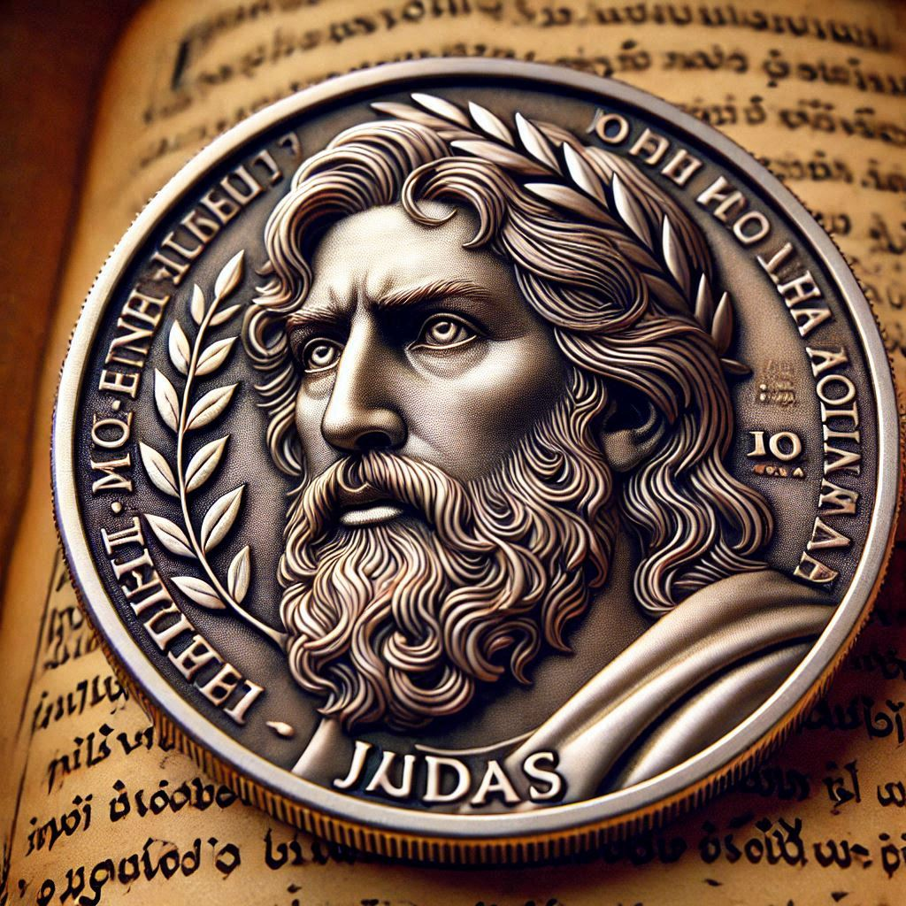
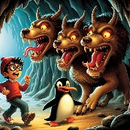








Y antes de comenzar la historia que viene a continuación, una pequeña información para ampliar el conocimiento de las cosas. El saber no ocupa lugar.

“Judas Iscariote”:
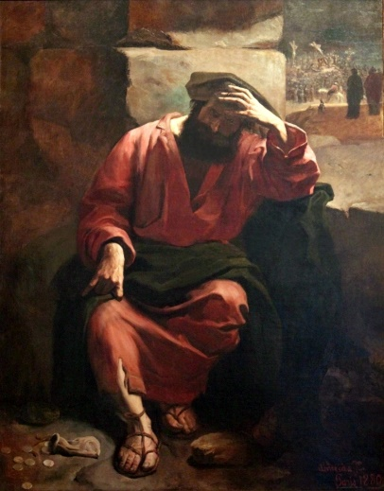
Judas Iscariote (en arameo: ܝܗܘܕܐ ܣܟܪܝܘܛܐ‎, en griego bíblico: Ἰούδας Ἰσκαριώτης; probablemente nacido en Keriot, Reino de Judea, Imperio Romano-fallecido en Jerusalén, Reino de Judea, Imperio Romano; ca. 30 d. C.) fue uno de los discípulos de Jesucristo, a quien se cuenta entre los Doce Apóstoles. Según los cuatro evangelios canónicos, Judas traicionó a Jesús ante el Sanedrín a cambio de treinta monedas de plata. El discípulo condujo a los esbirros enviados por el Sumo Sacerdote al Jardín de Getsemaní, donde se encontraba Jesús, y lo identificó por medio de un beso y saludándolo como Rabí, o «maestro». Por este acto el nombre de Judas, su epíteto de Iscariote, las treinta monedas y el «beso de Judas», son sinónimos de traición en la tradición cristiana.

Antes de delatar a Jesús
Judas fue uno de los apóstoles de Jesús, no se menciona sobre su llamada ni cuándo se unió a los apóstoles, pero el Evangelio de Juan pone un antecedente importante de la felonía de Judas, ya que él era el tesorero y, según ese evangelio, Judas se apropiaba del oro destinado a los pobres (Juan 12:6).

La traición de Judas Iscariote
Según los cuatro evangelios canónicos, Judas guio a los guardias que arrestaron a Jesús hasta el lugar donde lo encontraron, les indicó quién era besándole (Marcos 14:43-46). Por su traición fue recompensado con treinta piezas de plata (Mateo 26:15). Existen diferentes interpretaciones sobre el tipo de moneda de que se trata. Donald Wiseman sugiere dos posibilidades para la identidad de las monedas usadas para pagar a Judas. Podrían haber sido tetradracmas de Tiro, usualmente denominados siclos, o pueden haber sido estateros de Antioquía, que llevaban el rostro de César Augusto. La tradición y leyes judías, además de las normas romanas, dictaban

que en el templo de Jerusalén podían atesorarse exclusivamente didracmas y tetradracmas de Tiro como pago del tributo anual. El Sanedrín habría pagado a Judas en las monedas que formaban parte del tesoro del templo. Las monedas validadas por el templo eran las acuñadas en Tiro.
Al poco tiempo, Judas se arrepintió de sus actos, intentó devolver las monedas a los sacerdotes que se las habían dado, y al no aceptarlas estos, las arrojó en el templo. Luego, desesperado ante la magnitud de su delación, se suicidó ahorcándose (Mateo 27:5) en un árbol (abril de 29–33). Según otra versión, Judas compró un campo con el dinero que obtuvo gracias a su traición, pero «cayendo de cabeza, se reventó por en medio, y todas sus entrañas se derramaron», por lo que «aquel campo fue llamado en su lengua Aceldama, que quiere decir «Campo de Sangre».
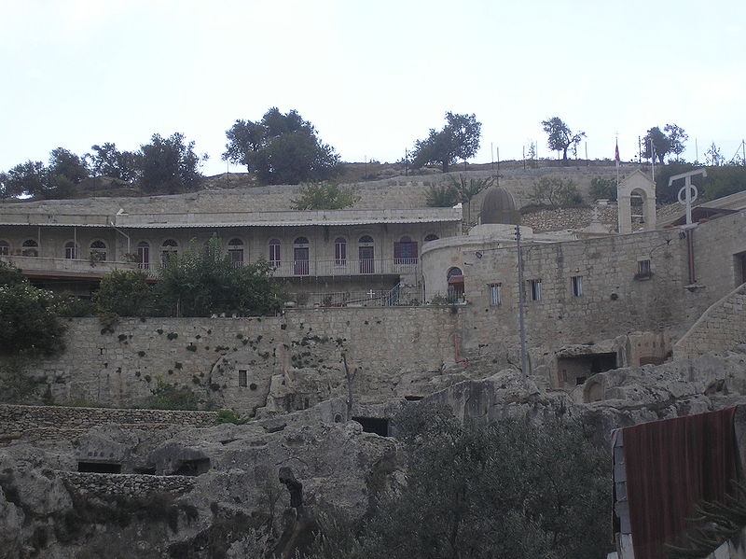

Aceldama el «campo de sangre», lugar donde Judas pudo caerse de cabeza, partiéndose por la mitad.

Aventuras de Pablo y Pingüín – **El Misterio de la Moneda de Judas**.

En una soleada mañana, Pablo, el joven aventurero de 10 años, y su fiel mascota Pingüin, recibieron una llamada urgente de un grupo de arqueólogos en Jerusalén. Desde el descubrimiento de una misteriosa moneda en una excavación, extraños accidentes habían comenzado a ocurrir, y los arqueólogos temían que la moneda pudiera estar maldita.

Pablo, con su inseparable sombrero al estilo Indiana Jones y sus gafas, no dudó en aceptar la misión. Junto a Pingüin, se embarcaron en un vuelo hacia Jerusalén, donde el doctor Elías, el líder del equipo de arqueólogos, los esperaba con ansias.
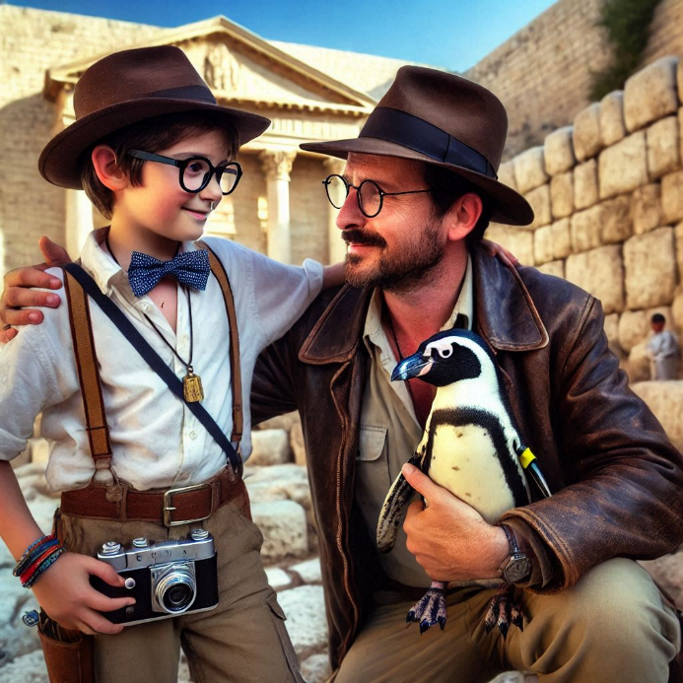

"Gracias por venir tan rápido, Pablo," dijo el doctor Elías. "Desde que encontramos esta moneda, han ocurrido cosas inexplicables. Creemos que podría haber pertenecido a Judas Iscariote."

Pablo asintió, intrigado. "Vamos a empezar por el lugar de la excavación," sugirió.


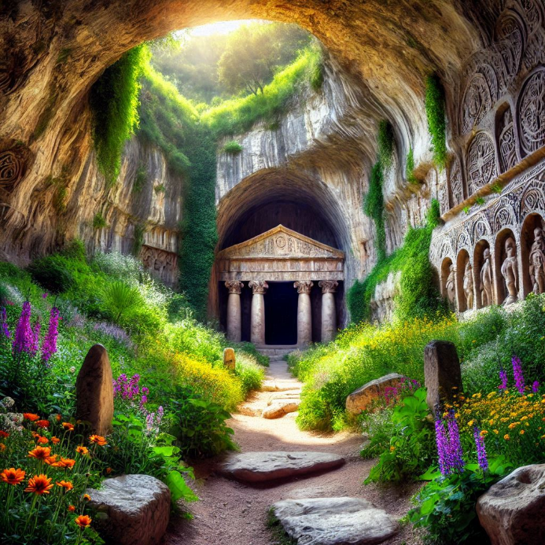
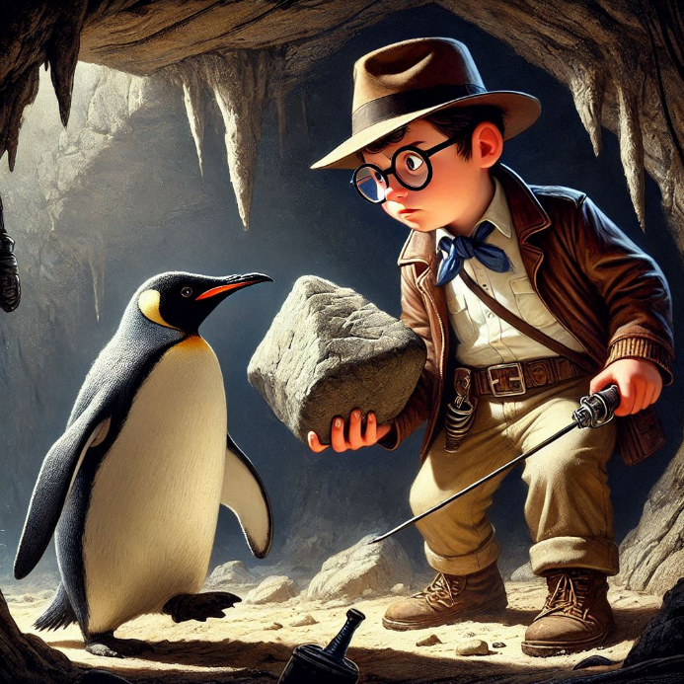
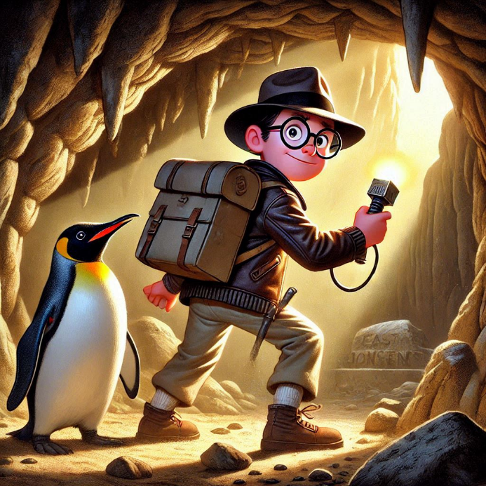
Llegaron a una antigua cueva en las afueras de la ciudad. El lugar estaba rodeado de un aura misteriosa. Pablo y Pingüin comenzaron a investigar, buscando pistas entre las sombras. De repente, una roca cayó cerca de ellos, casi golpeándolos.

"¡Esto es más serio de lo que pensaba!" exclamó Pablo. "Parece que alguien o algo no quiere que estemos aquí."

Siguiendo las pistas, encontraron una cámara oculta dentro de la cueva. En el centro de la cámara, sobre un pedestal, estaba la moneda. Al acercarse, sintieron una energía oscura emanando de ella.

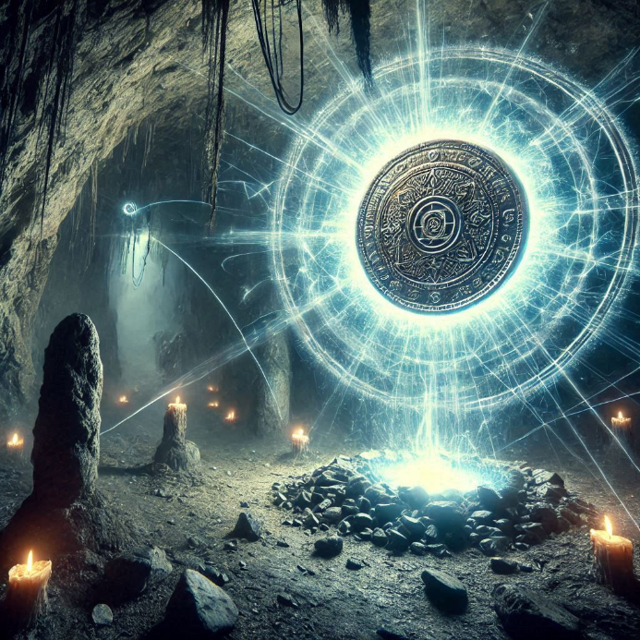
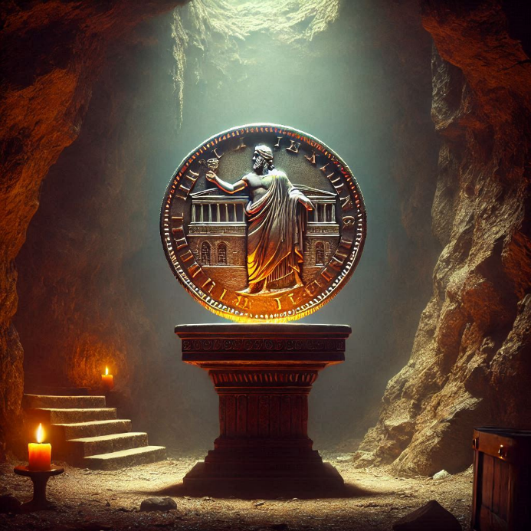
"Debemos tener cuidado," dijo Pingüin, observando la moneda con cautela.

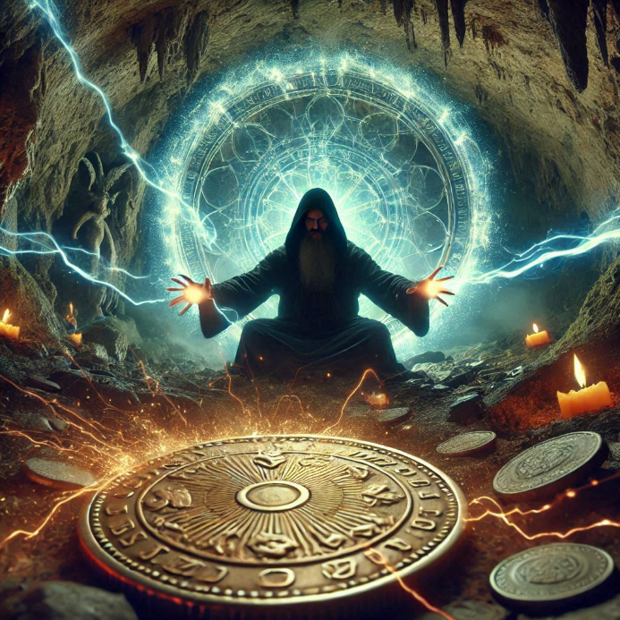
Pablo tomó la moneda con cuidado y, al hacerlo, una figura espectral apareció ante ellos. "¿Quién osa perturbar mi descanso?" dijo la figura con voz grave.
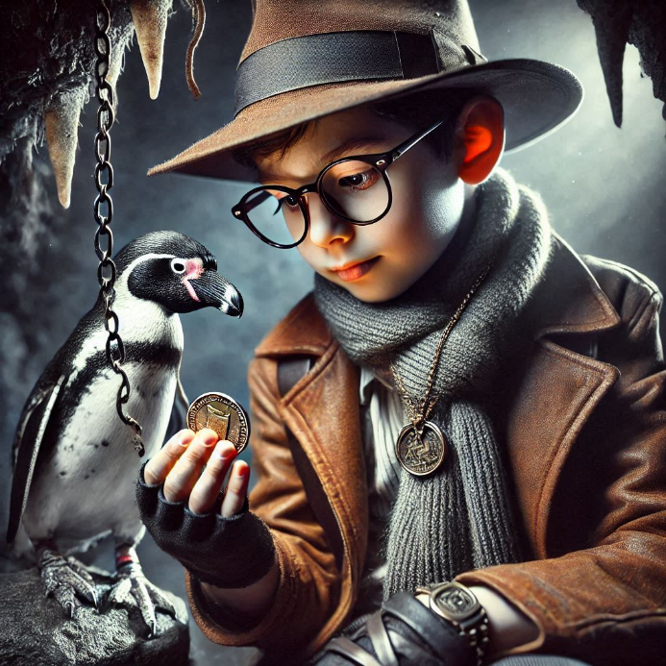
Pablo, con valentía, dio un paso adelante. "No queremos hacerte daño. Solo queremos entender por qué están ocurriendo estos accidentes."

La figura los miró con ojos brillantes. "Esta moneda está maldita. Pertenece a Judas, y su traición ha dejado una marca oscura en ella. Solo aquellos con un corazón puro pueden romper la maldición."

Pablo asintió. "¿Cómo podemos romper la maldición?"

La figura les entregó un pergamino antiguo. "Deben realizar un ritual en el Monte de los Olivos, donde Judas traicionó a Jesús. Solo entonces la maldición será levantada."

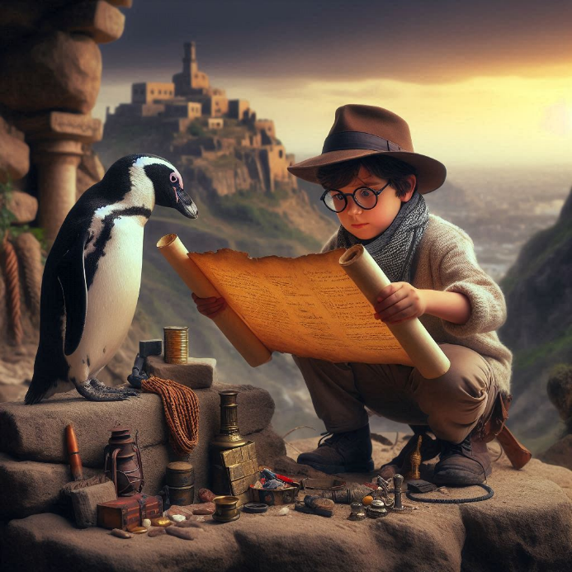
Con el pergamino en mano, Pablo y Pingüin se dirigieron al Monte de los Olivos. Al llegar, encontraron un altar antiguo. Siguiendo las instrucciones del pergamino, realizaron el ritual, recitando las palabras sagradas.
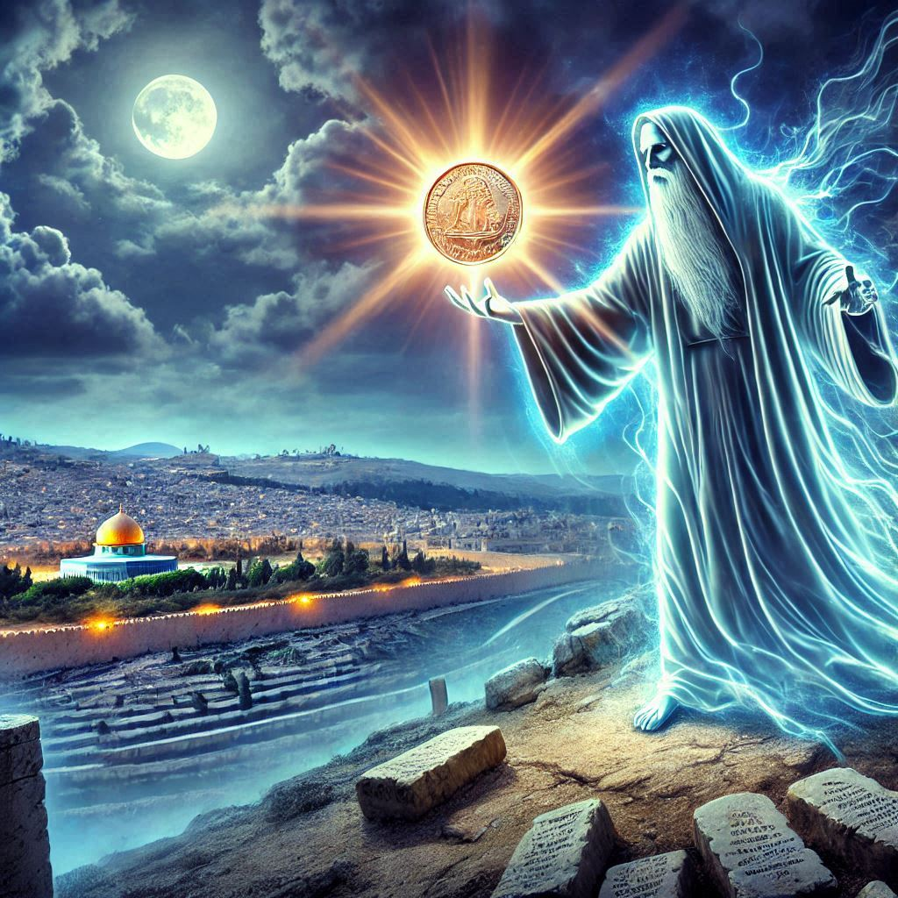
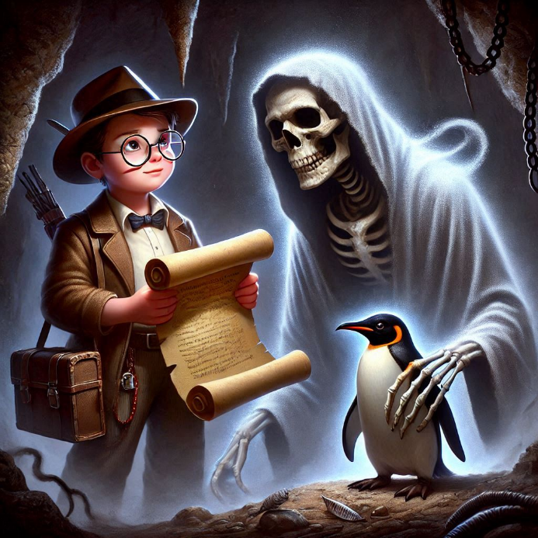

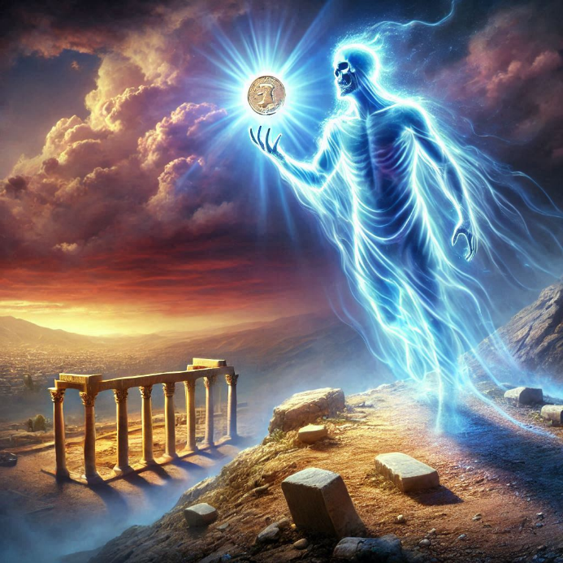
De repente, una luz brillante envolvió la moneda, y la figura espectral apareció una vez más. "Han demostrado su valentía y pureza de corazón. La maldición ha sido levantada."
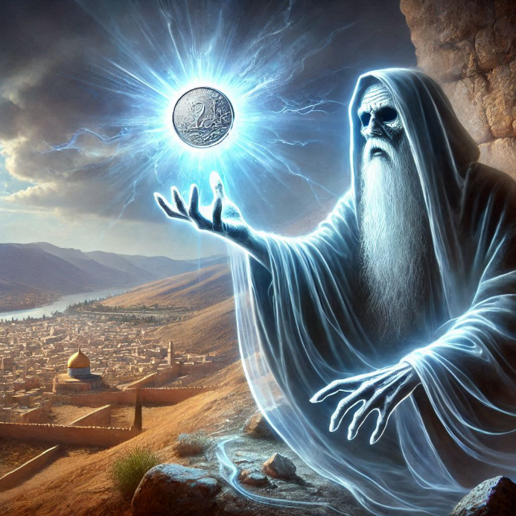
De regreso en Jerusalén, el doctor Elías los felicitó. "Han salvado a nuestro equipo y posiblemente al mundo de una gran maldición. Su valentía es inspiradora."

Pablo sonrió, ajustándose el sombrero. "Es solo otro día en la vida de un aventurero."

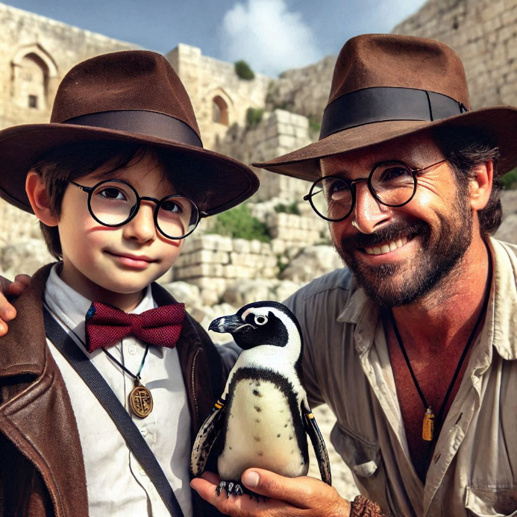

**La Sombra del Traidor**

Después de romper la maldición de la moneda de Judas, Pablo y Pingüin regresaron a su hogar, pensando que su aventura había llegado a su fin. Sin embargo, una nueva amenaza se cernía sobre ellos. Una noche, mientras descansaban, recibieron una llamada urgente del doctor Elías.

"Pablo, necesitamos tu ayuda nuevamente," dijo el doctor Elías con voz preocupada. "Desde que rompieron la maldición, una sombra oscura ha comenzado a aparecer en Jerusalén, atacando a los arqueólogos. Creemos que está relacionada con la moneda."
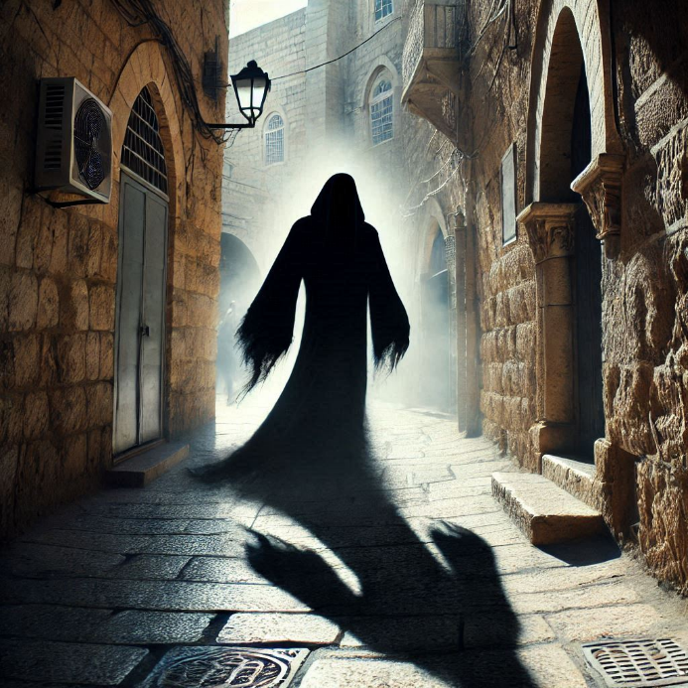
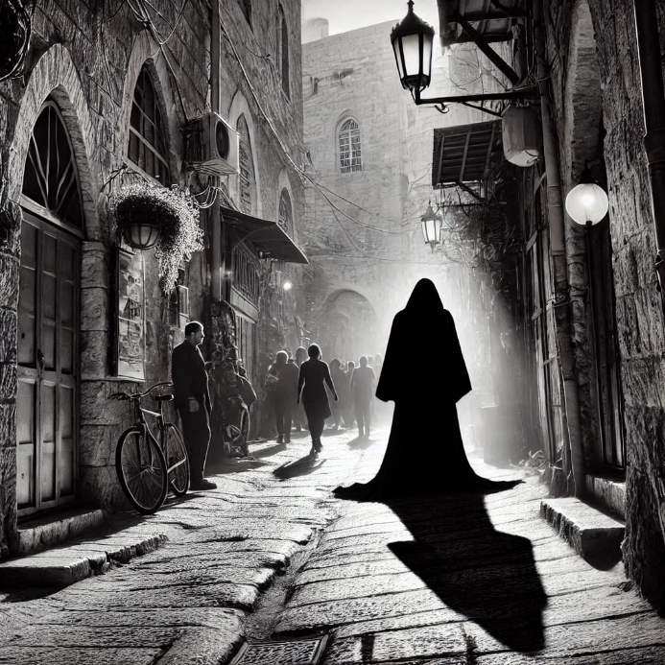

Pablo, con su inseparable sombrero al estilo Indiana Jones y sus gafas, no dudó en aceptar la misión. Junto a Pingüin, se embarcaron en un vuelo de regreso a Jerusalén. Al llegar, encontraron al doctor Elías y su equipo en estado de alerta.

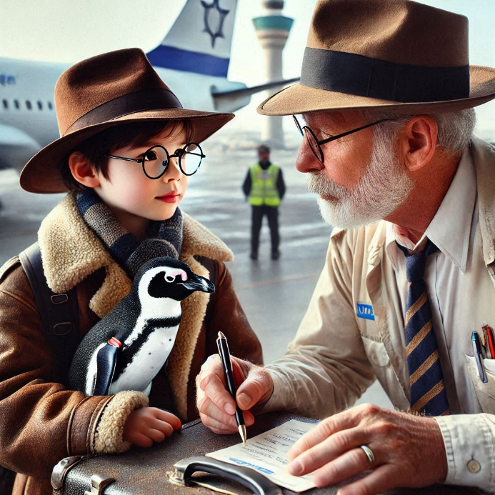

"La sombra parece estar buscando algo," explicó el doctor Elías. "Cada vez que aparece, se dirige hacia los lugares donde hemos encontrado artefactos antiguos."

Pablo asintió, intrigado. "Vamos a empezar por el último lugar donde apareció la sombra."

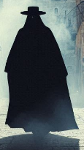
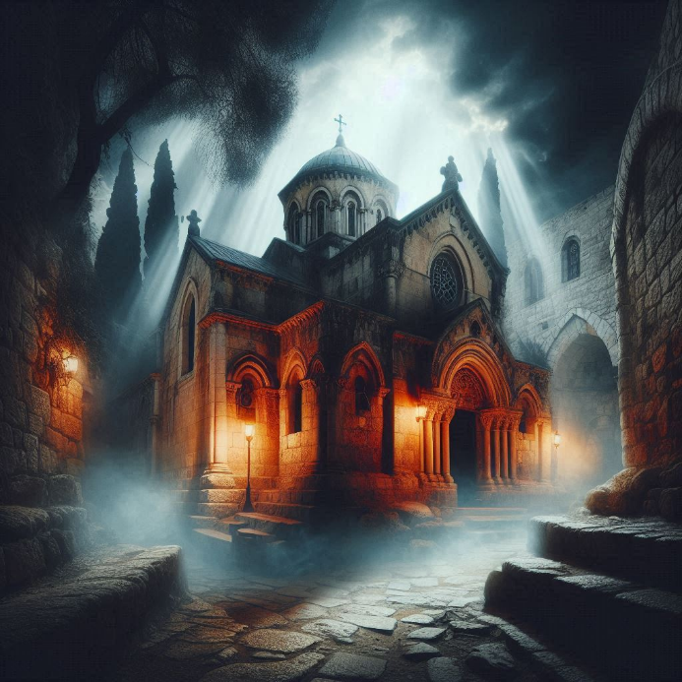
Llegaron a una antigua iglesia en las afueras de la ciudad. El lugar estaba rodeado de un aura misteriosa. Pablo y Pingüin comenzaron a investigar, buscando pistas entre las sombras. De repente, una figura oscura apareció ante ellos, moviéndose rápidamente.

"¡Ahí está!" exclamó Pingüin, señalando la sombra que se deslizaba por las paredes.

Pablo y Pingüin siguieron a la sombra hasta una cripta oculta debajo de la iglesia. En el centro de la cripta, encontraron un sarcófago antiguo. La sombra se detuvo frente al sarcófago, como si estuviera protegiéndolo.
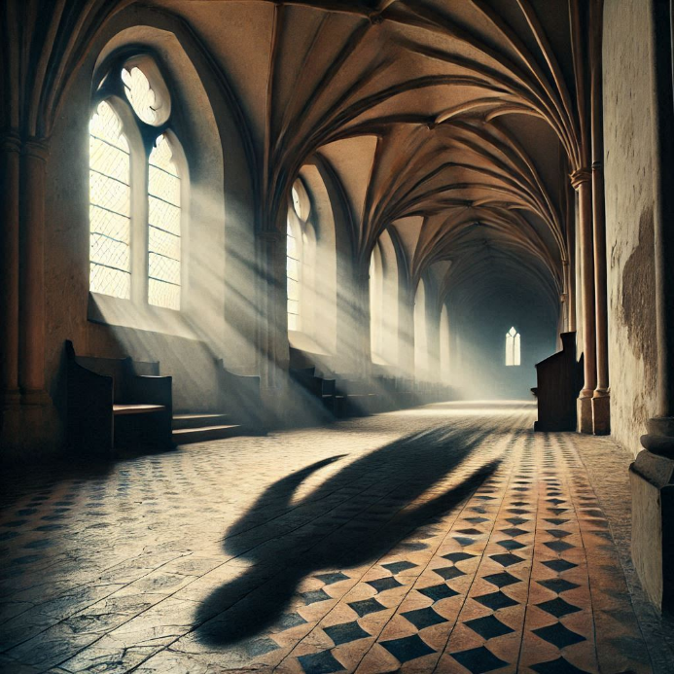
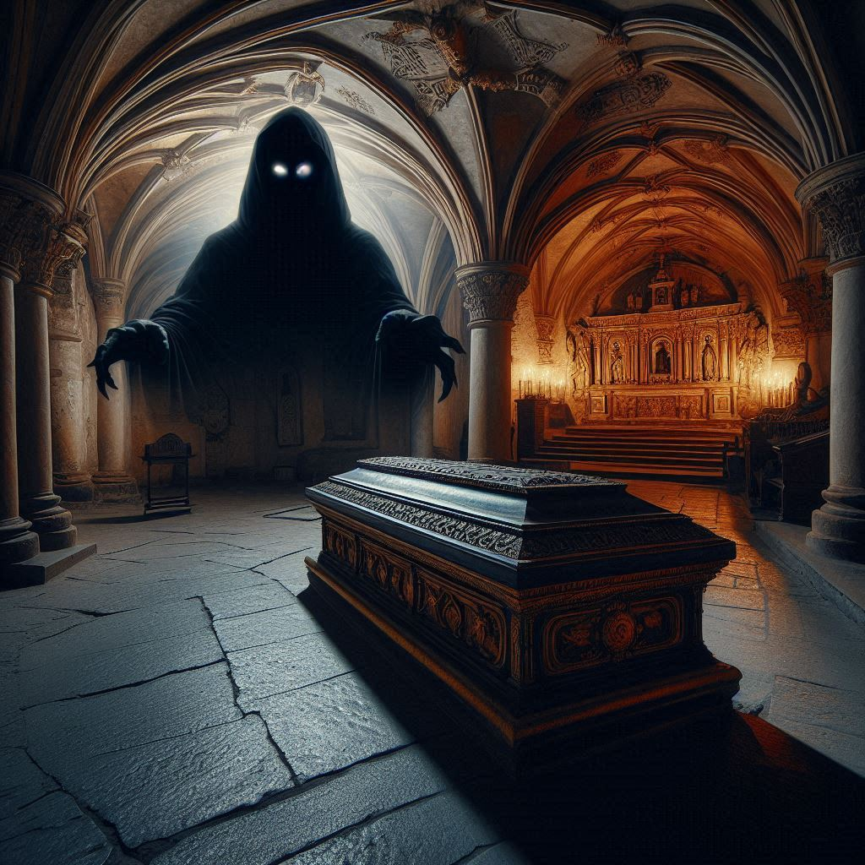
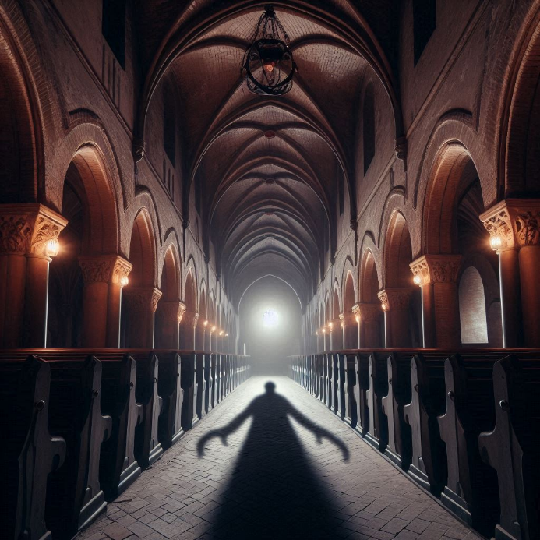

"Debemos tener cuidado," dijo Pablo, observando la sombra con cautela.

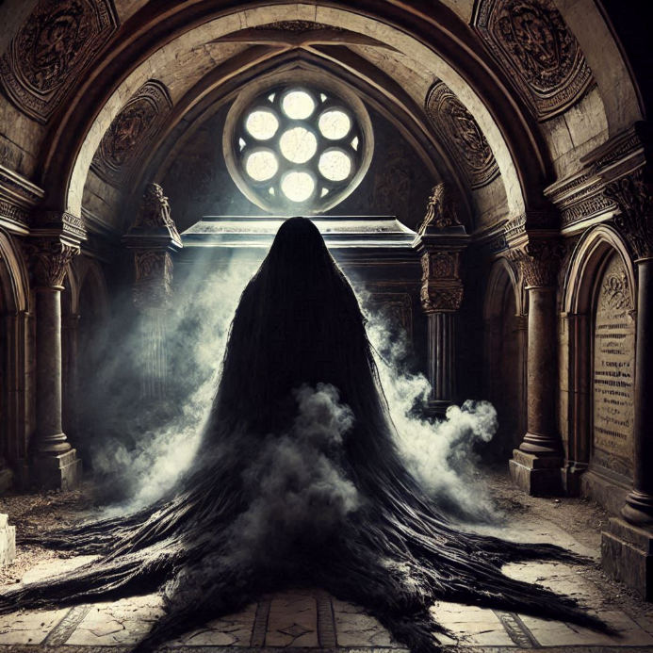
Con valentía, Pablo se acercó al sarcófago y, con la ayuda de Pingüin, lo abrió. Dentro, encontraron un pergamino antiguo y una daga. Al tocar la daga, la sombra se desvaneció, revelando una inscripción en el pergamino.

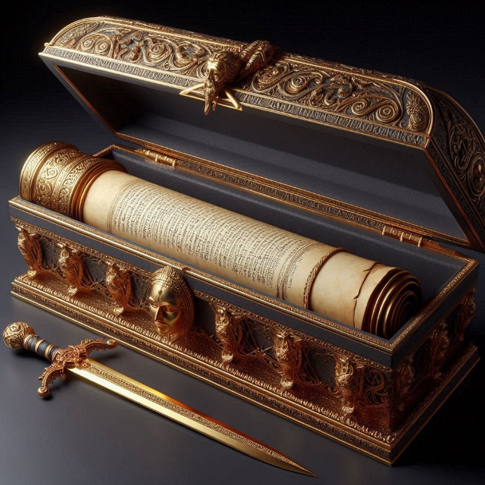
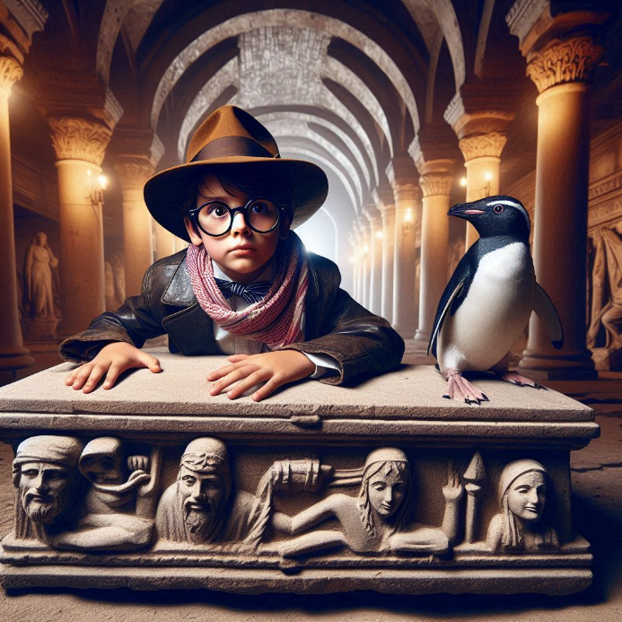
"Este pergamino parece contener un hechizo," dijo Pablo, leyendo las palabras antiguas. "Debemos realizar este hechizo para liberar el espíritu atrapado en la sombra."

Con el pergamino en mano, regresaron a la superficie y, siguiendo las instrucciones, realizaron el hechizo en el altar de la iglesia. De repente, una luz brillante envolvió la cripta, y la sombra se transformó en un espíritu pacífico.
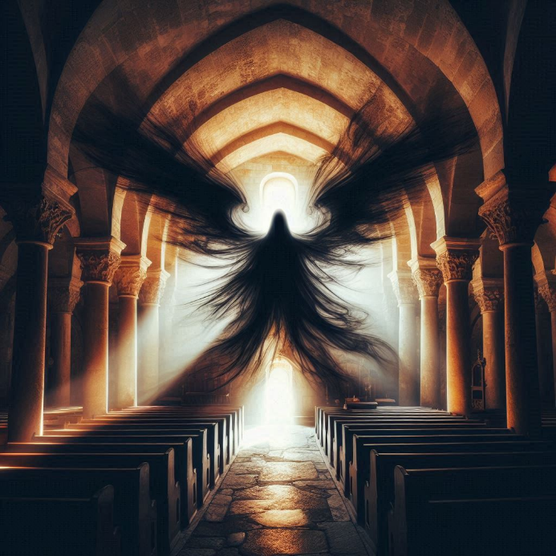
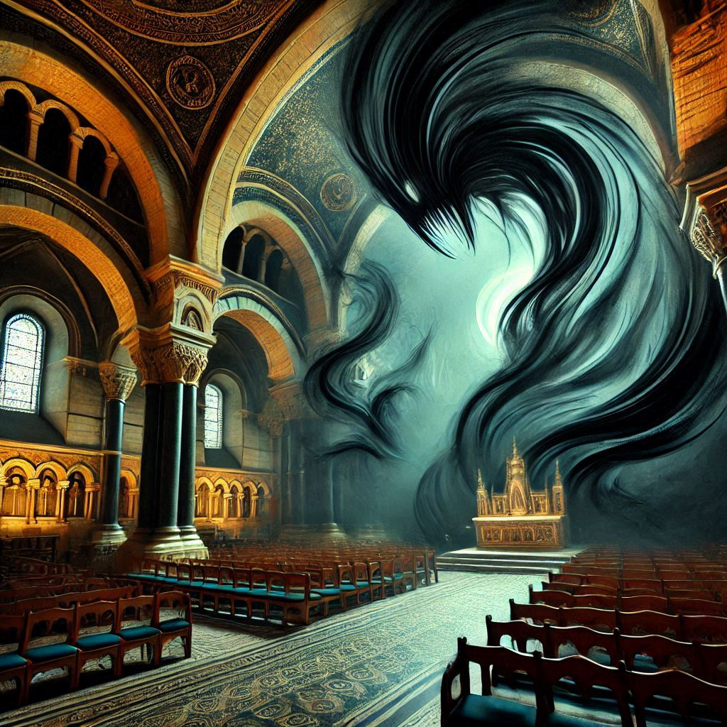
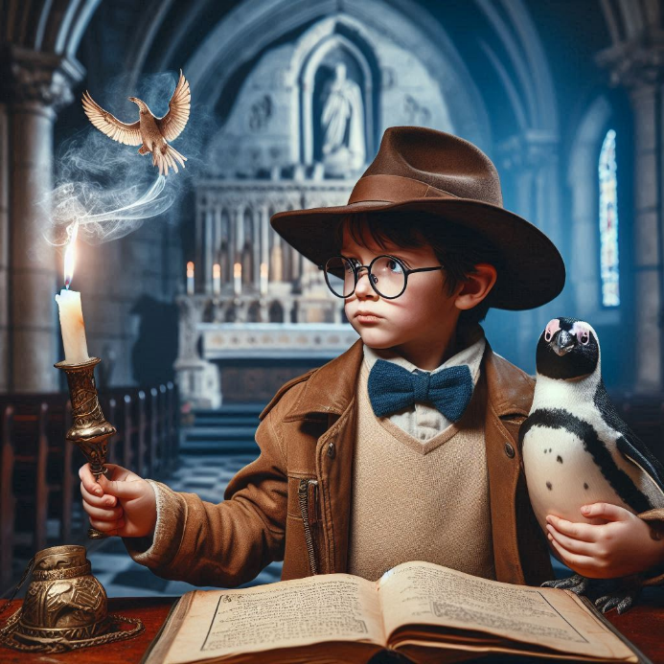

"Gracias por liberarme," dijo el espíritu con voz suave. "Fui traicionado y maldecido por Judas. Ahora puedo descansar en paz."

De regreso en Jerusalén, el doctor Elías los felicitó. "Han salvado a nuestro equipo y posiblemente al mundo de una gran amenaza. Su valentía es inspiradora."

Pablo sonrió, ajustándose el sombrero. "Es solo otro día en la vida de un aventurero."

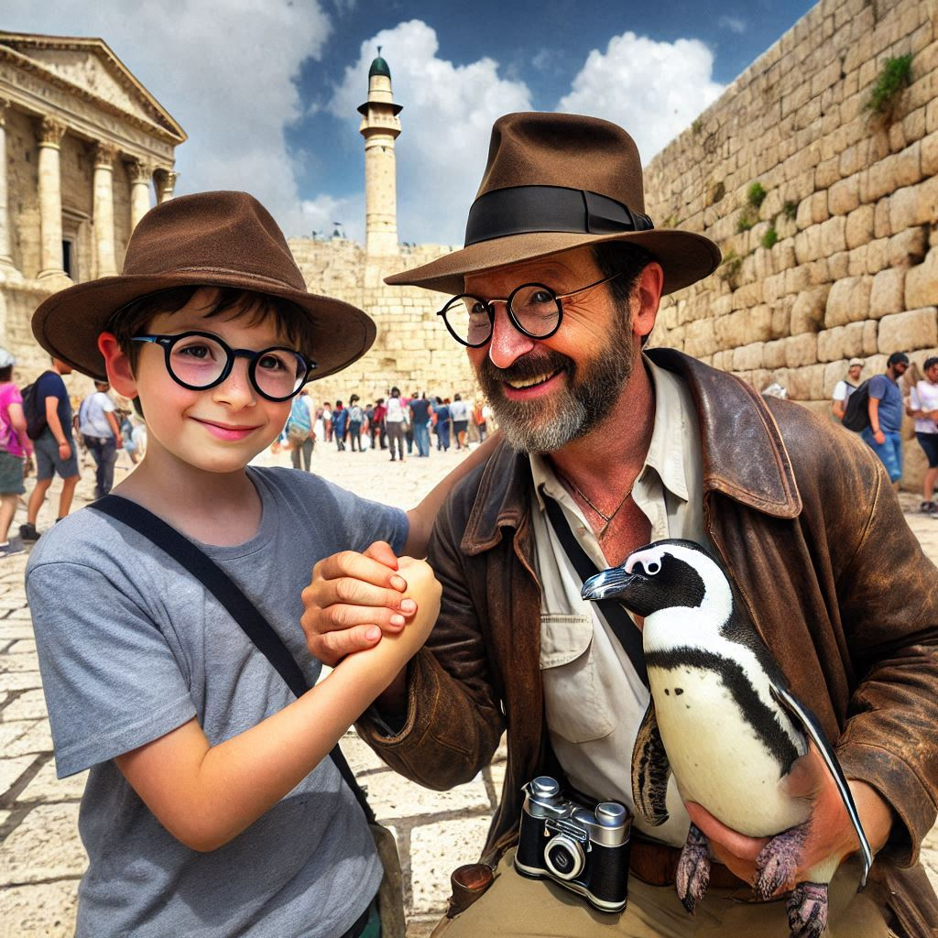

**El Enigma del Manuscrito Perdido**

Después de liberar al espíritu atrapado en la sombra, Pablo y Pingüin regresaron a su hogar, esperando que la paz finalmente hubiera sido restaurada. Sin embargo, una nueva pista los llevó a una aventura aún más intrigante. Una mañana, recibieron una carta del doctor Elías.

"Queridos Pablo y Pingüin," decía la carta, "hemos descubierto un manuscrito antiguo en una excavación reciente. Creemos que está relacionado con la moneda de Judas y podría contener información crucial. Necesitamos su ayuda para descifrarlo."

Sin perder tiempo, Pablo y Pingüin se dirigieron de nuevo a Jerusalén. Al llegar, encontraron al doctor Elías y su equipo examinando el manuscrito en un laboratorio improvisado.

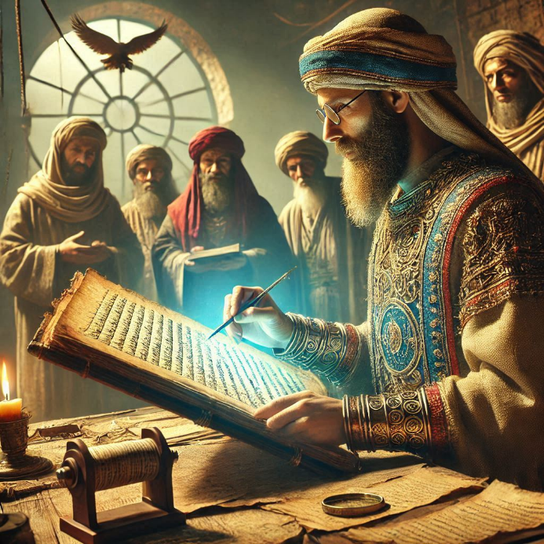

"Este manuscrito está escrito en un idioma antiguo que no hemos podido identificar," explicó el doctor Elías. "Creemos que contiene un enigma que debemos resolver para entender completamente el poder de la moneda."

Pablo se acercó al manuscrito. "Vamos a descifrarlo juntos," dijo, comenzando a estudiar las inscripciones.

Después de horas de trabajo, lograron identificar un patrón en el texto. El manuscrito hablaba de un lugar sagrado, conocido como el Valle de los Reyes, donde se escondía un artefacto que podía neutralizar el poder de la moneda.

"Debemos ir al Valle de los Reyes," dijo Pablo, emocionado. "Allí encontraremos el artefacto que necesitamos."

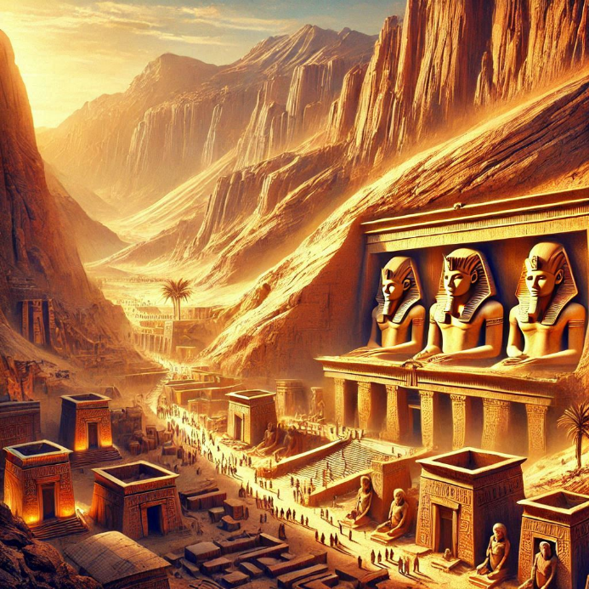
Con el manuscrito en mano, se dirigieron al desierto, donde el Valle de los Reyes los esperaba. Al llegar, encontraron un paisaje impresionante, lleno de tumbas y monumentos antiguos. Siguiendo las pistas del manuscrito, se adentraron en una tumba oculta.
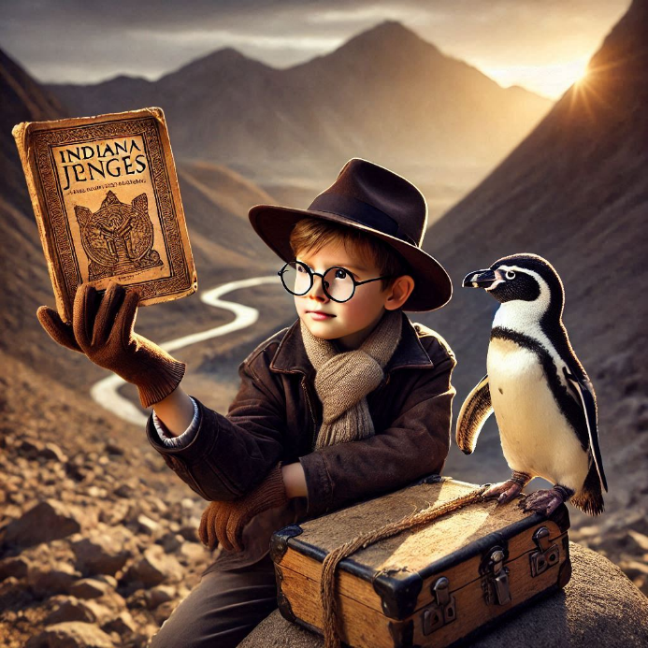
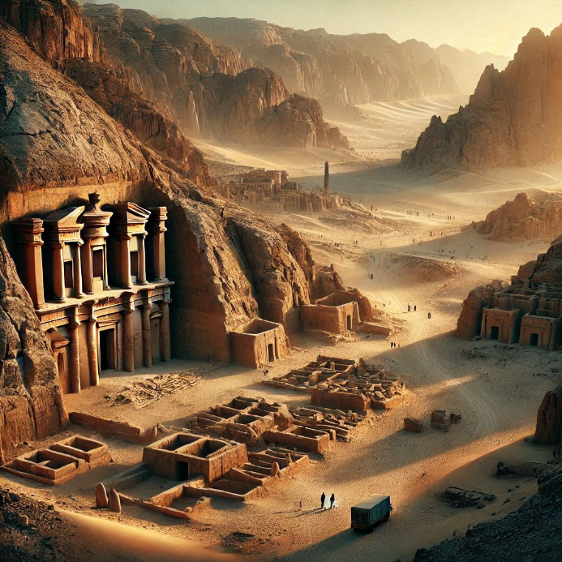

Dentro de la tumba, encontraron una serie de desafíos y trampas. Con ingenio y valentía, lograron superar cada obstáculo. Finalmente, llegaron a una cámara secreta, donde un pedestal sostenía un artefacto brillante.
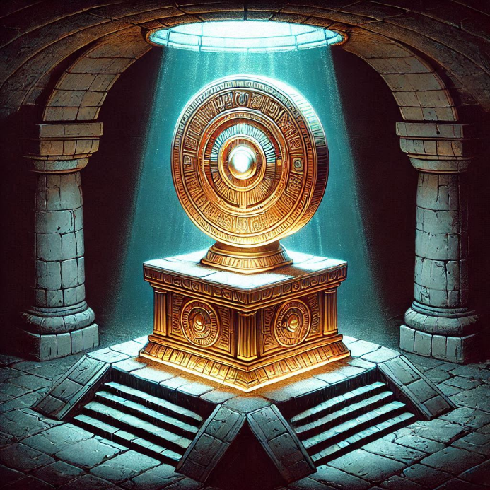
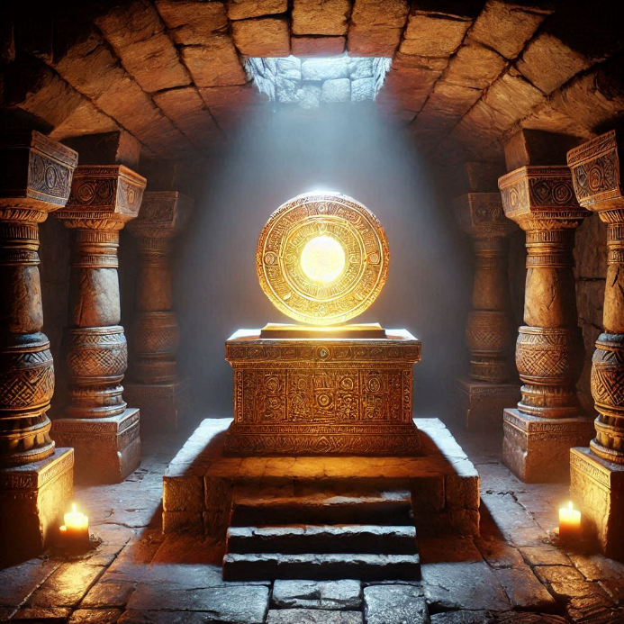
"Este debe ser el artefacto que buscamos," dijo Pingüin, observando el objeto con curiosidad.

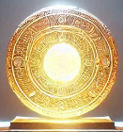
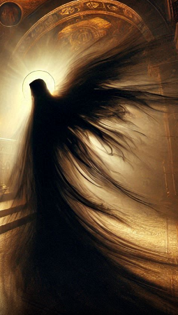
Pablo tomó el artefacto con cuidado y, al hacerlo, una figura espectral apareció ante ellos. "Han demostrado su valentía y pureza de corazón," dijo la figura con voz grave. "Este artefacto puede neutralizar el poder de la moneda de Judas. Úsenlo con sabiduría."


De regreso en Jerusalén, el doctor Elías los felicitó. "Han descubierto un gran secreto y han salvado a nuestro equipo de una gran amenaza. Su valentía es inspiradora."

Pablo sonrió, ajustándose el sombrero. "Es solo otro día en la vida de un aventurero."



**La Profecía del Oráculo**

Después de encontrar el artefacto en el Valle de los Reyes, Pablo y Pingüin regresaron a Jerusalén, pensando que su misión había terminado. Sin embargo, una nueva revelación los llevó a una aventura aún más peligrosa. Una noche, mientras descansaban, recibieron una visita inesperada. Era un anciano sabio, conocido como el Oráculo de Jerusalén.

"Pablo, Pingüin, he venido a advertirles," dijo el Oráculo con voz grave. "El poder de la moneda de Judas aún no ha sido completamente neutralizado. Hay una profecía que habla de un último desafío que deben enfrentar."
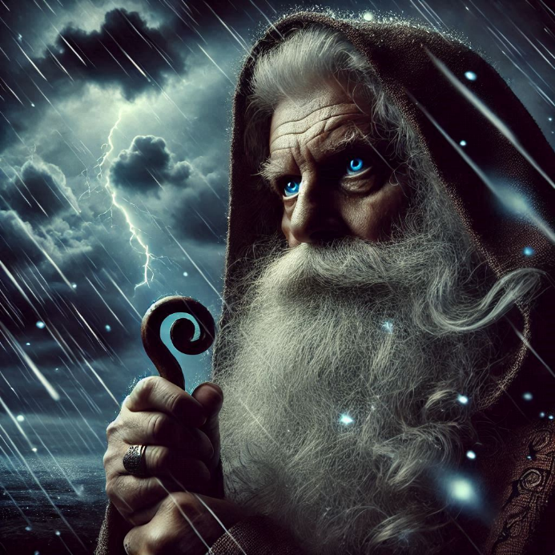
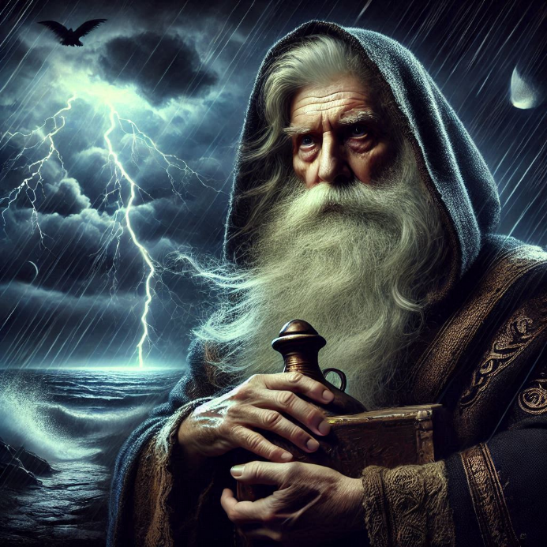
Intrigados, Pablo y Pingüin escucharon atentamente. "¿Qué dice la profecía?" preguntó Pablo.

"Habla de un templo oculto en las montañas de Judea," explicó el Oráculo. "Dentro de ese templo, hay un altar sagrado donde deben colocar el artefacto que encontraron. Solo entonces el poder de la moneda será completamente neutralizado."

Sin perder tiempo, Pablo y Pingüin se dirigieron a las montañas de Judea. Al llegar, encontraron un paisaje escarpado y lleno de peligros. Siguiendo las indicaciones del Oráculo, se adentraron en una cueva oculta que los llevó al templo.
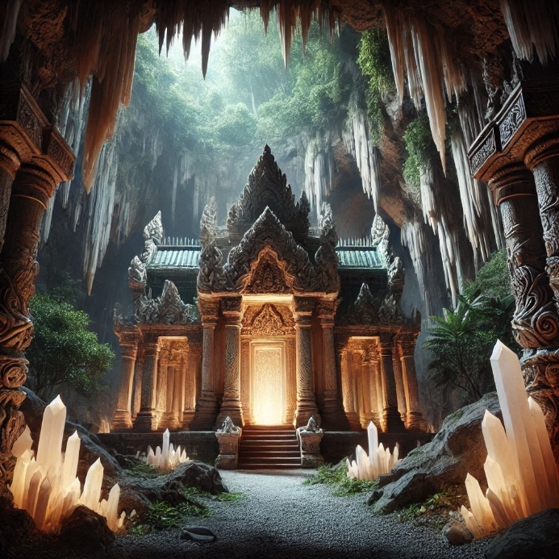
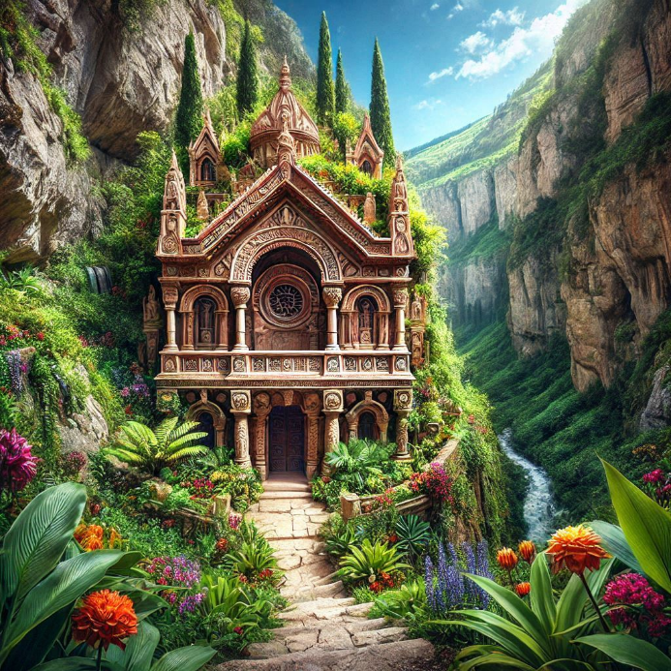
El templo era una estructura impresionante, con columnas antiguas y murales que contaban historias de tiempos pasados. En el centro del templo, encontraron el altar sagrado. Sin embargo, antes de que pudieran colocar el artefacto, una figura oscura apareció ante ellos. Era el espíritu de Judas, furioso por sus intentos de neutralizar su poder.
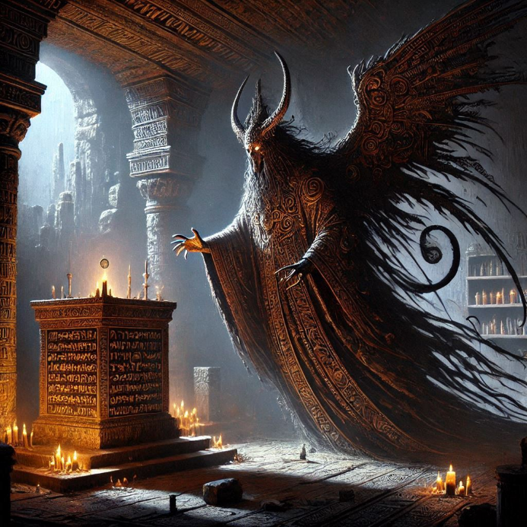
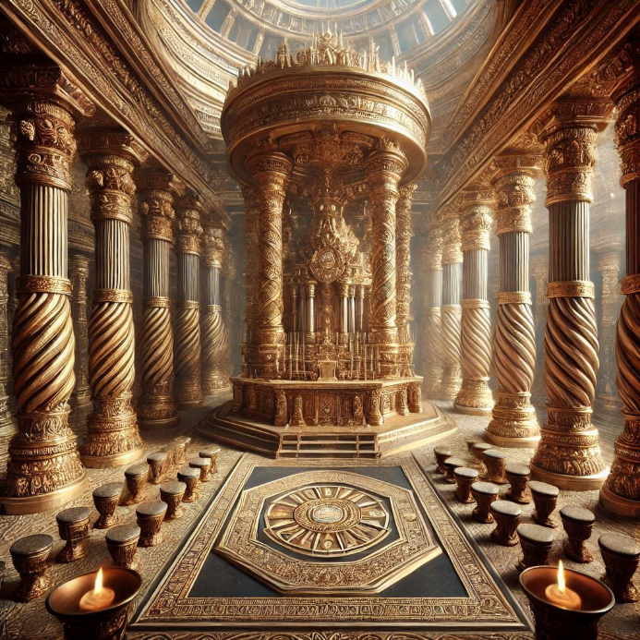

"¡No permitiré que destruyan mi legado!" gritó el espíritu, lanzando un hechizo oscuro hacia ellos.

Pablo y Pingüin se prepararon para la batalla final. Con el artefacto en mano, Pablo recitó un hechizo del pergamino, creando un escudo protector. Pingüin, con valentía, se lanzó hacia el espíritu, distrayéndolo lo suficiente para que Pablo pudiera completar el ritual.

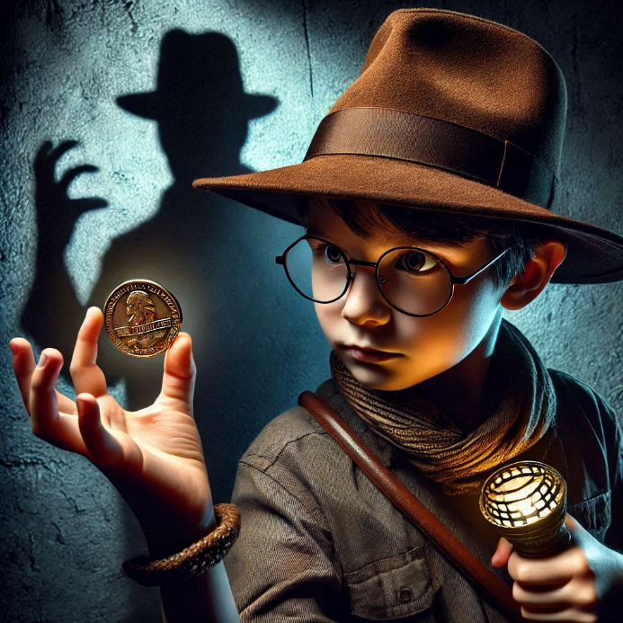
Una luz brillante envolvió el templo, y el espíritu de Judas fue finalmente derrotado. Con cuidado, Pablo colocó el artefacto en el altar, sellando el poder de la moneda para siempre.
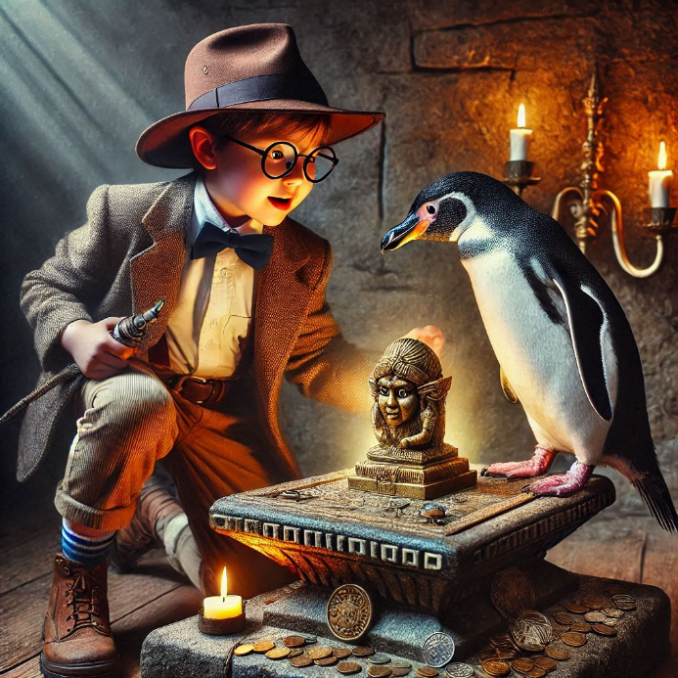
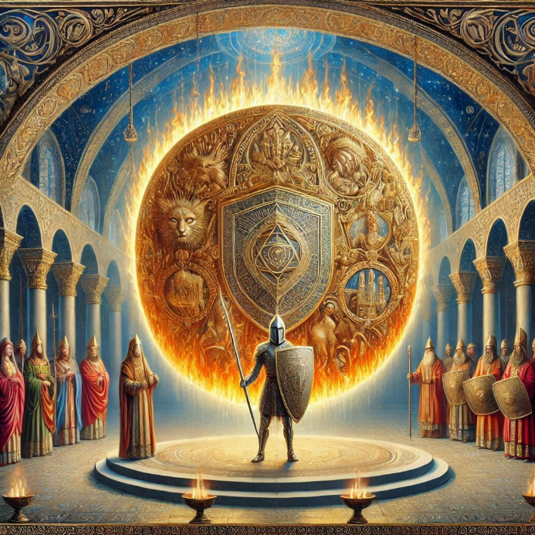

De regreso en Jerusalén, el doctor Elías y el Oráculo los recibieron con alivio. "Han salvado al mundo de una gran amenaza," dijo el Oráculo. "Su valentía y determinación son inigualables."

Pablo sonrió, ajustándose el sombrero. "Es solo otro día en la vida de un aventurero."
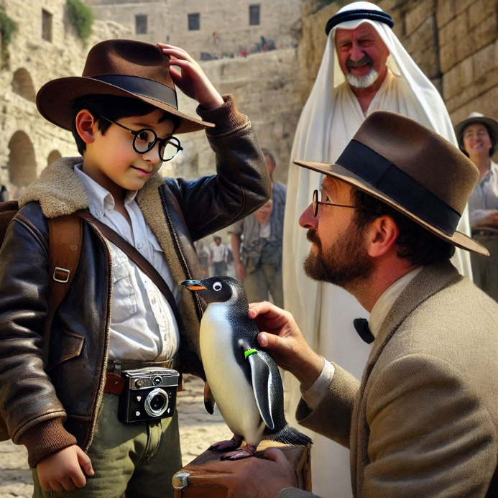
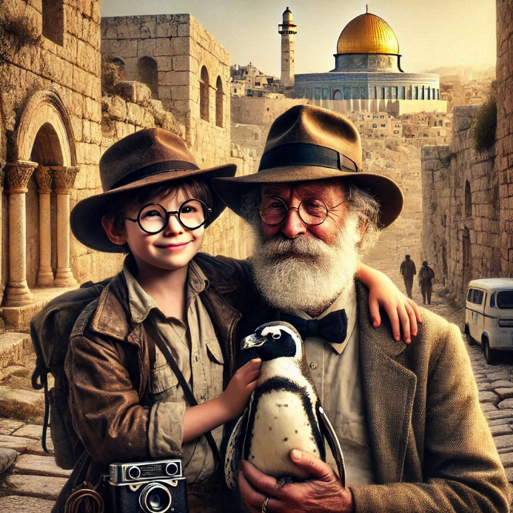

**El Guardián del Tiempo**

Después de neutralizar el poder de la moneda de Judas en el templo de las montañas de Judea, Pablo y Pingüin regresaron a Jerusalén, pensando que su misión había llegado a su fin. Sin embargo, una nueva amenaza se cernía sobre ellos. Una noche, mientras descansaban, recibieron una visita inesperada. Era un misterioso guardián del tiempo, conocido como Chronos.

"Pablo, Pingüin, he venido a advertirles," dijo Chronos con voz grave. "El poder de la moneda de Judas ha alterado el flujo del tiempo. Deben viajar a través del tiempo para corregir los cambios y restaurar el equilibrio."
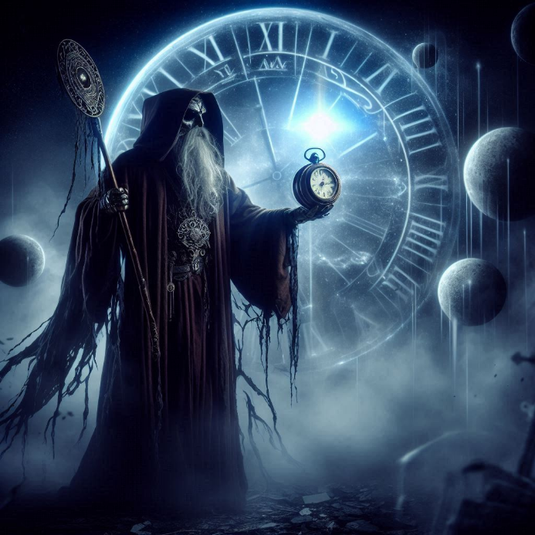
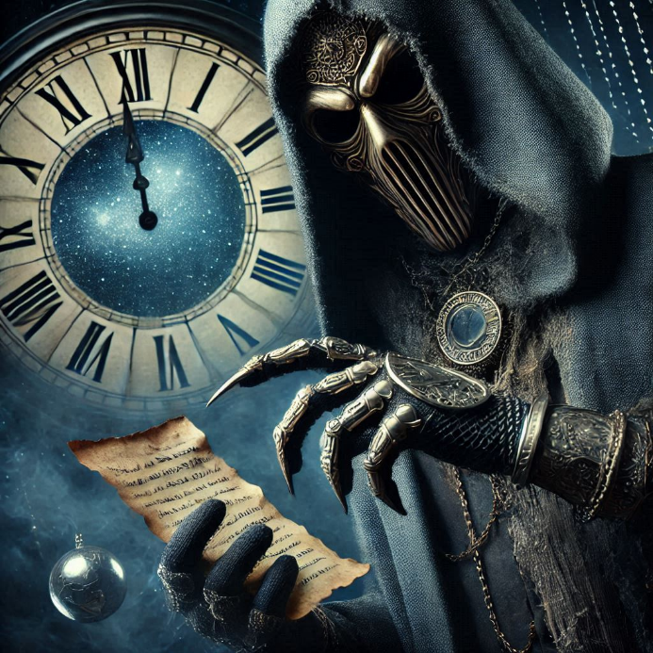


Intrigados, Pablo y Pingüin escucharon atentamente. "¿Cómo podemos hacer eso?" preguntó Pablo.

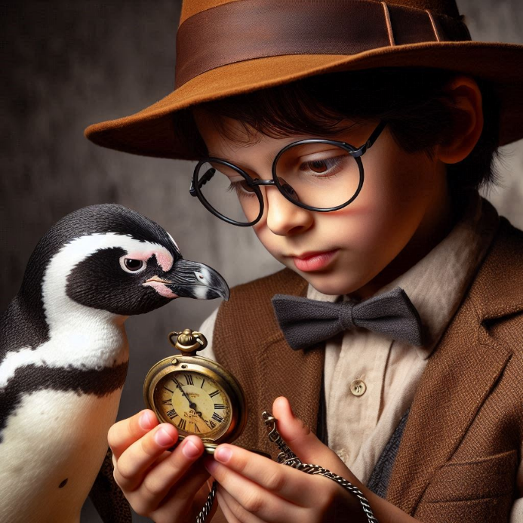
Chronos les entregó un reloj antiguo. "Este reloj es una llave para viajar a través del tiempo. Deben usarlo para visitar diferentes épocas y corregir los cambios causados por la moneda."
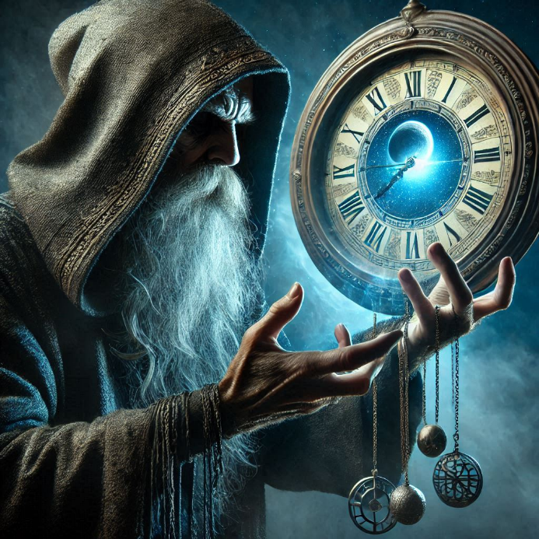


Sin perder tiempo, Pablo y Pingüin activaron el reloj y fueron transportados a la antigua Roma. Al llegar, encontraron un paisaje impresionante, lleno de templos y coliseos. Siguiendo las indicaciones de Chronos, se adentraron en la ciudad, buscando pistas sobre los cambios en el tiempo.

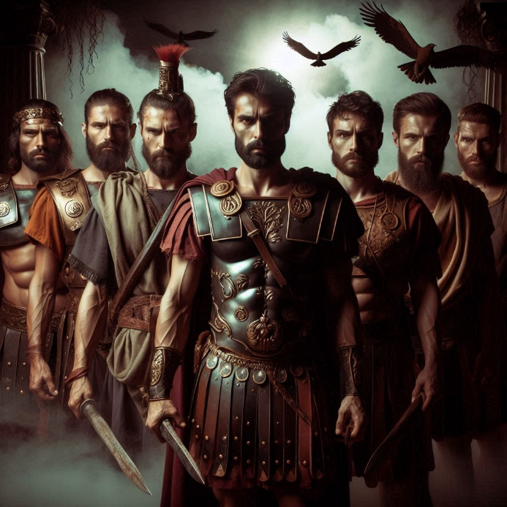
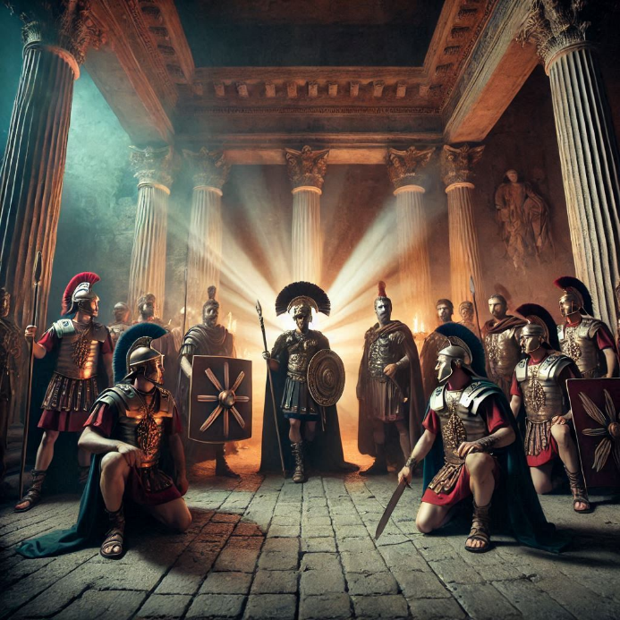
En el centro de la ciudad, encontraron a un grupo de soldados romanos que parecían estar bajo el control de un poder oscuro. "Debemos liberar a estos soldados," dijo Pablo, observando la situación con cautela.

Con valentía, Pablo y Pingüin se enfrentaron a los soldados, usando el amuleto y el artefacto para neutralizar el poder oscuro. Al hacerlo, los soldados recuperaron su conciencia y agradecieron a Pablo y Pingüin por su ayuda.

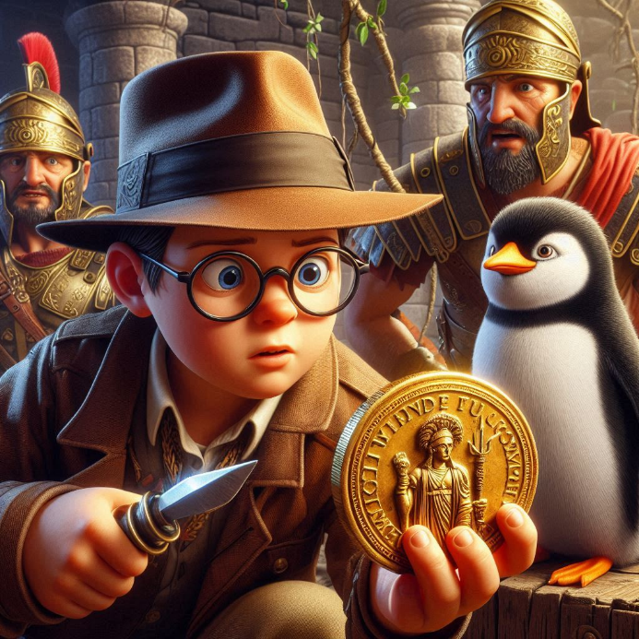
"Gracias por liberarnos," dijo uno de los soldados. "El poder de la moneda de Judas ha causado estragos en nuestra época. Deben encontrar y destruir el artefacto que está causando estos cambios."
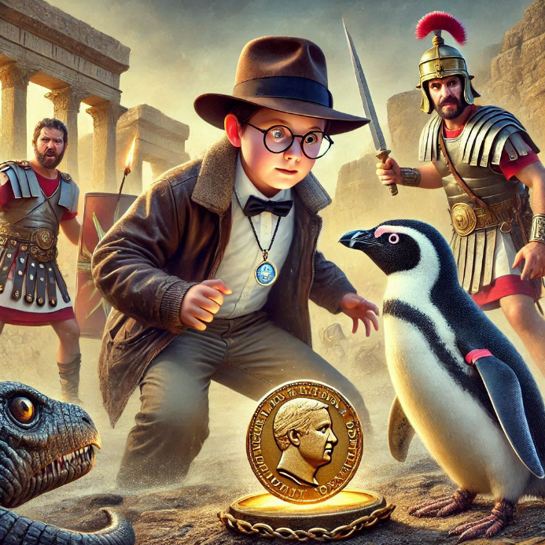

Siguiendo las pistas, Pablo y Pingüin encontraron un templo oculto en las afueras de la ciudad. Dentro del templo, encontraron un altar con una réplica de la moneda de Judas. Al acercarse, una figura espectral apareció ante ellos. Era el espíritu de un antiguo sacerdote, furioso por sus intentos de destruir el artefacto.

"¡No permitiré que destruyan mi legado!" gritó el espíritu, lanzando un hechizo maléfico hacia ellos.
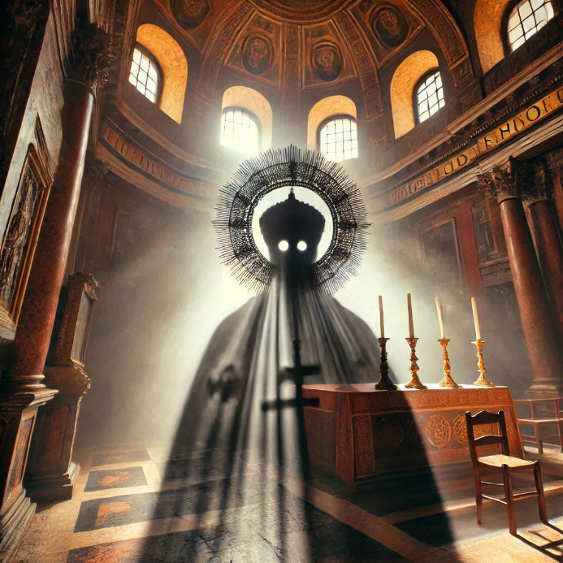
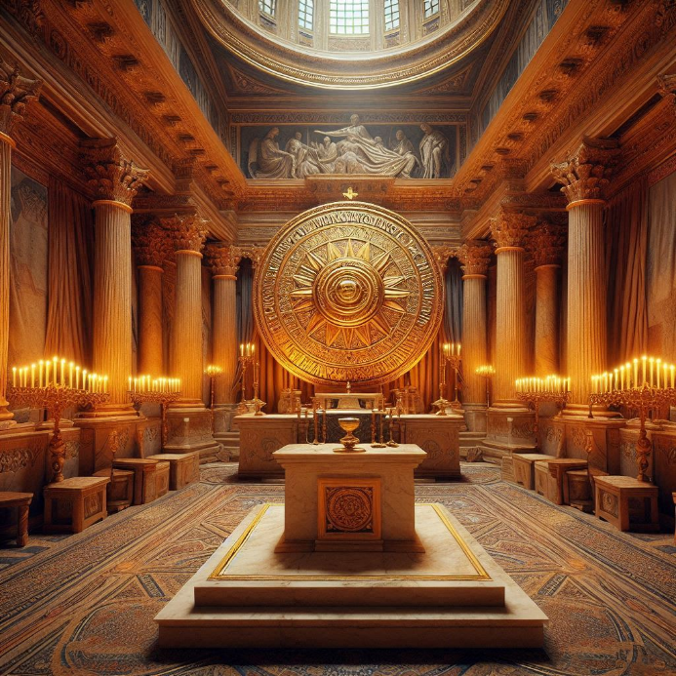
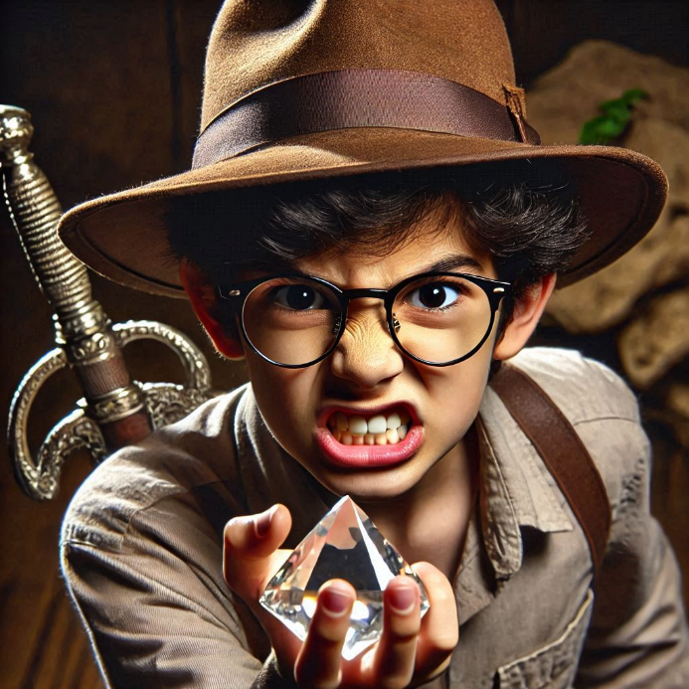
Pablo y Pingüin se prepararon para una nueva batalla. Con el amuleto y el artefacto en mano, Pablo recitó un hechizo del pergamino, como ya había hecho en otras ocasiones, creando un escudo protector. Pingüin, con valentía, se lanzó hacia el espíritu, distrayéndolo lo suficiente para que Pablo pudiera completar el ritual.
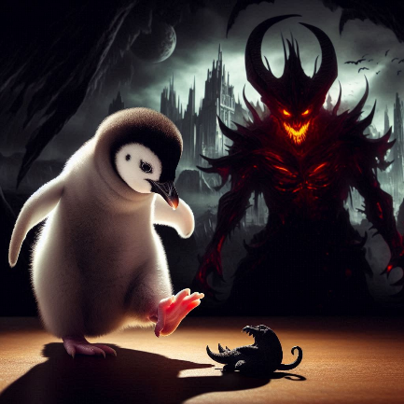

Una luz brillante envolvió el templo, y el espíritu fue finalmente derrotado. Con cuidado, Pablo destruyó la réplica de la moneda, restaurando el equilibrio del tiempo en la antigua Roma.






De regreso en Jerusalén, Chronos los recibió con alivio. "Han salvado al mundo de una gran amenaza," dijo Chronos. "Su valentía y determinación son inigualables."

Pablo sonrió, ajustándose el sombrero. "Es solo otro día en la vida de un aventurero."

Continuará….

